水的浮力课堂提纲
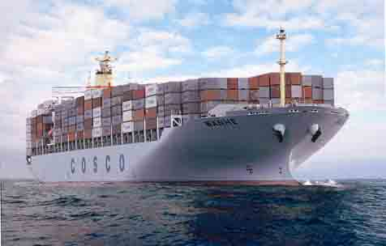
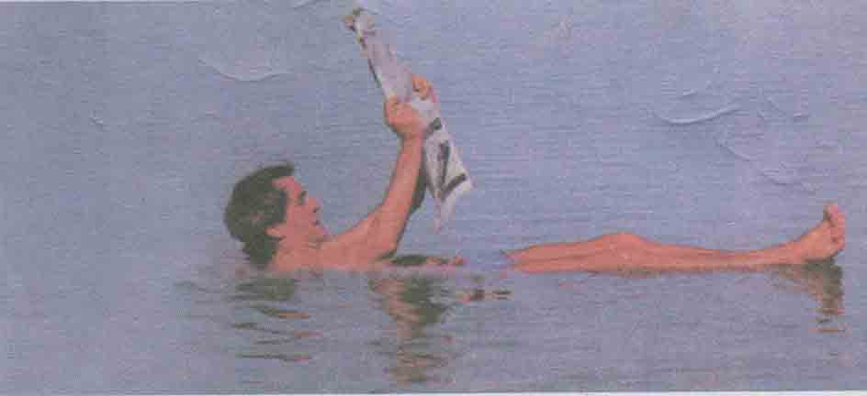
一：画一画你一定能行。请画出船和人受力示图

- 据二力平衡知识，船和人除受到 作用外，还受到水对它（他） .
二．动动手，做一做。
- 1. 将乒乓球压入水中时，手会明显感到 。
- 将瓶释放后，乒乓球将 。
- 2.你从乒乓球实验能推断：将旋紧瓶盖的空矿泉水瓶压入水中时，手会明显
- 感到 。将瓶释放后，瓶将 。
- 结论：水中会上浮的物体受到 。
三．探究问题：下沉的物体是否受到浮力作用呢？
建立假设： 。
设计实验：
• 1.在空气中将物体挂在弹簧秤下，记下弹簧秤的
•读数F=G物= 。
2.将物体浸没在水下，记下弹簧秤的读数F拉= 。
3弹簧秤读数 ，表明水对物体也有一个向上托的力即浮力F浮＝ 。
物体在水中的浮力（牛）
物体在水中受到的拉力（牛）
物体的重（牛）

结论：
- 你还有什么发现：
- 。
四．浮力是： 。
施力物体： 。
方向： 。

．重20N的物体挂在弹簧秤上，将物体浸没水中弹簧秤示数是16N．求物体受到的浮力（___）N？将物体部分浸入水中，当物体受到的浮力是2N时，弹簧秤的示数是（___）N？

